**销售样机管理功能需求方案**

目录

**销售样机管理功能需求方案** 1

1. 总体需求功能列表 2

2. 需求描述及流程 3

2.1 样机申请（批量）已完成未上线 3

2.1.1 样机申请-数字芯片/模块/PCBA 3

2.1.2 样机申请-整机 3

2.1.3 样机申请-模拟芯片/模块/PCBA 4

2.1.4 样机申请-融合通信基站 5

2.2 样机入库 6

2.2.1 样机入库 6

2.2.2 样机归还 7

2.3 样机出库 7

2.4 在库检测 7

2.5 安全库存预警 8

# 总体需求功能列表

|  |  |  |  |
| --- | --- | --- | --- |
| 序号 | 模块 | 功能 | 功能描述 |
| 1 | 样机申请 | 样机申请-数字芯片/模块/PCBA（OA） | 数字芯片/模块/PCBA批量申请（OA），审批归档后数据写入样机系统 |
| 样机申请-整机（OA） | 整机批量申请（OA），审批归档后数据写入样机管理系统 |
| 样机申请-模拟芯片/模块/PCBA（OA） | 模拟芯片/模块/PCBA 批量申请（OA），审批归档后数据写入样机系统 |
| 样机申请-融合通信基站（OA） | 融合通信基站批量申请（OA），审批归档后数据写入样机系统 |
| 2 | 样机入库 | 样机入库（样机系统） | 样机入库触发流程到OA，审批归档后数据回写样机系统 |
| 样机归还 | 样机归还触发流程到OA，审批归档后数据回写样样机系统 |
| 3 | 样机出库 | 样机出库 | 销售在OA提交送样申请表，仓管员根据样机系统库存选择出库样机，归档审批后生成样机系统的出库单 |
| 4 | 在库检测 | 在库检测 | 样机系统中在库样机的测试项不能满足客户需求是，提交在库检测单，触发流程到OA，归档后回写数据 |
| 5 | 安全库存预警 | 安全库存预警邮件推送 | 根据设置的安全库存处，当样机系统中库存低于安全库存时，按照设定频率推送预警邮件给指定人 |

# 需求描述及流程

# 样机申请（批量）已完成未上线

# 样机申请-数字芯片/模块/PCBA

表单：

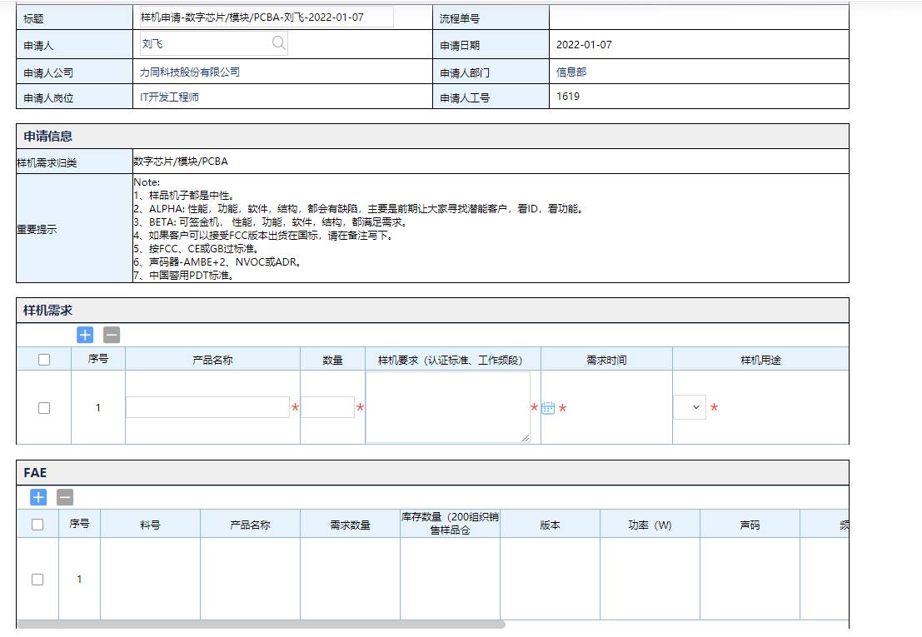

流程：

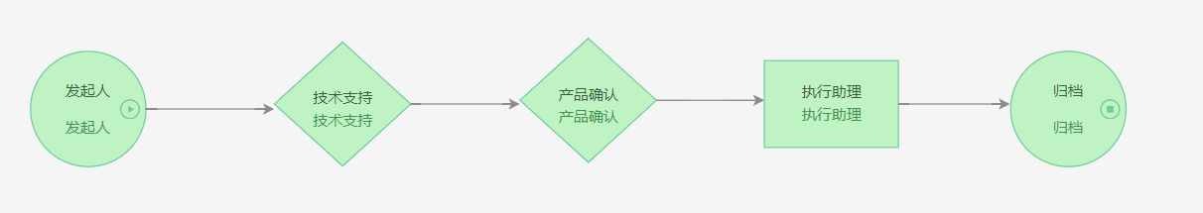

# 样机申请-整机

表单：

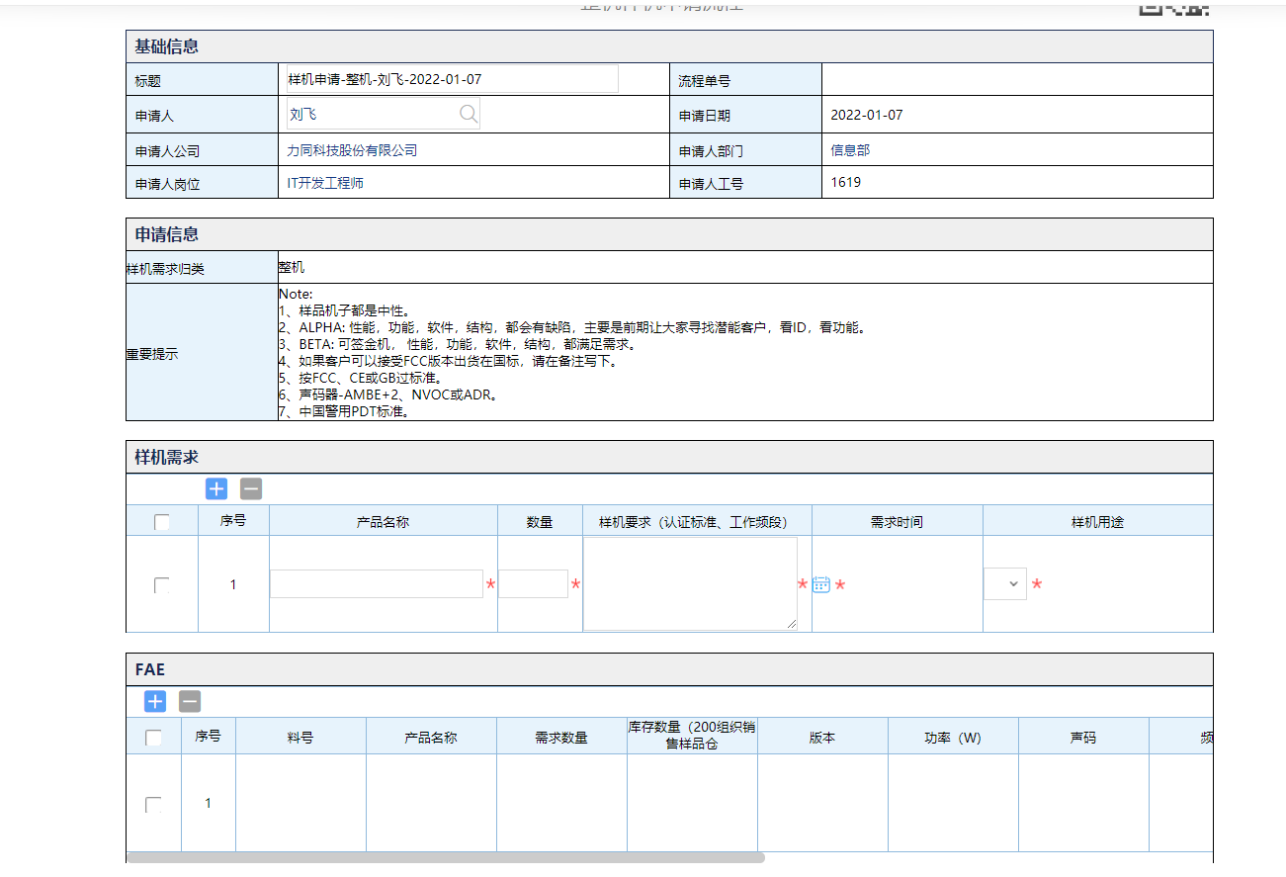

流程：

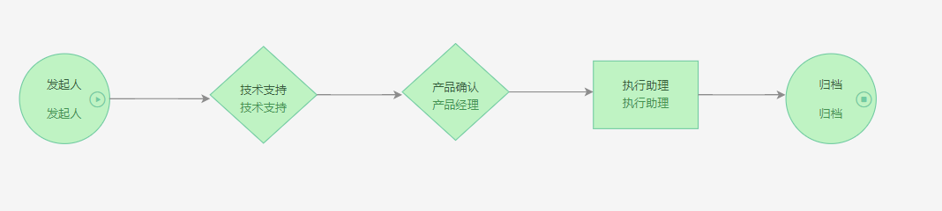

# 样机申请-模拟芯片/模块/PCBA

表单：

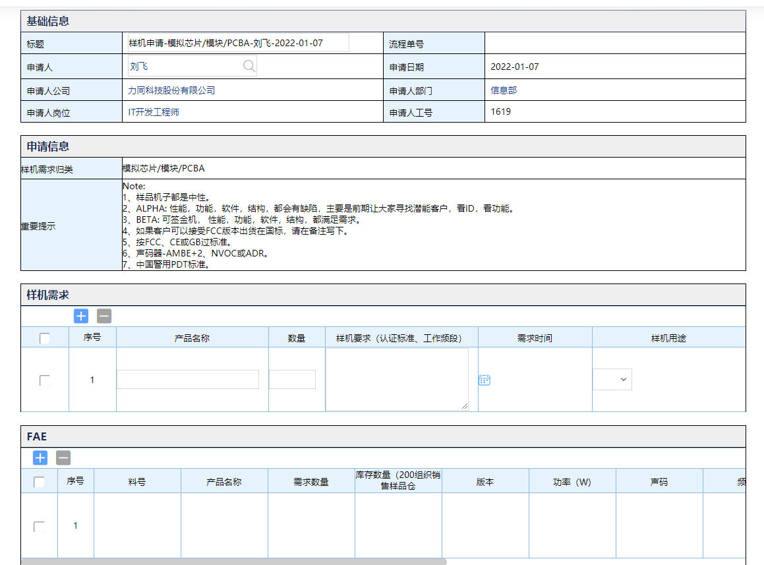

流程：

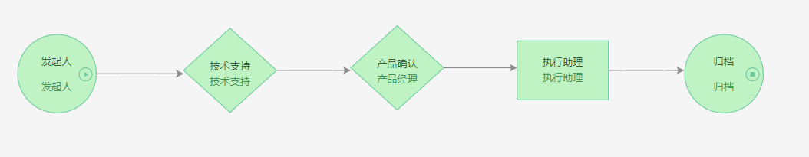

# 样机申请-融合通信基站

表单：

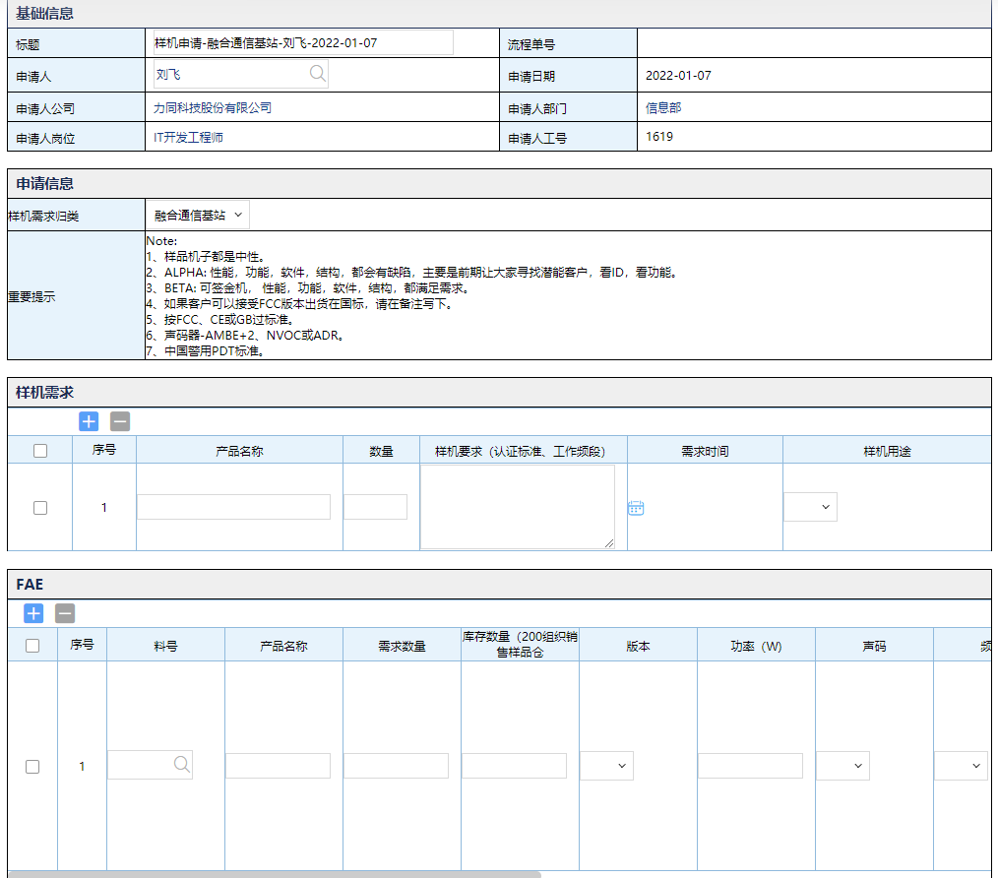

流程：

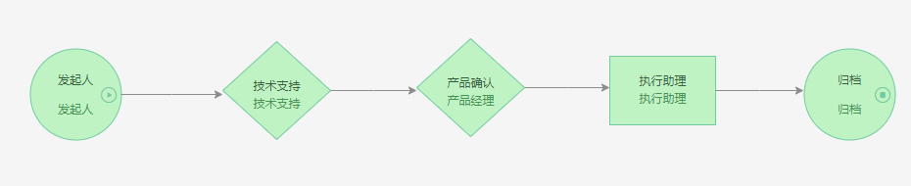

# 样机入库

# 样机入库

样机系统扫码生单，提交入库流程触发到OA（是否测试由OA流程决定），审批完数据回写样机管理系统

表单：

|  |  |  |  |  |  |  |  |  |  |  |
| --- | --- | --- | --- | --- | --- | --- | --- | --- | --- | --- |
| **项目助理指派软硬件测试** | | | | | | | | | | |
| 硬件测试问题及报告 | 上传附件 | | | 软件测试问题及报告 | 上传附件 | | | | | |
| **项目助理填写产品信息、测试人员、QA填写测试结论** | | | | | | | | | | |
| 生产序列号 | 组装生产日期 | 包装生产日期 | 硬件版本号 | 软件版本号 | 硬件测试结论 | 软件测试结论 | 样机质量状态 | 样机检验问题 | 样机检验结果 | 备注 |
| SN1231 | 2021/6/1 | 2021/6/1 | V1.0 | V1.0 | 是否通过 | 是否通过 | P1\P2\P3\量产 | 填写 | 是否合格 | 填写 |
| SN1232 | 2021/6/1 | 2021/6/1 | V1.0 | V1.0 | 是否通过 | 是否通过 | P1\P2\P3\量产 | 填写 | 是否合格 | 填写 |
| SN1233 | 2021/6/1 | 2021/6/1 | V1.0 | V1.0 | 是否通过 | 是否通过 | P1\P2\P3\量产 | 填写 | 是否合格 | 填写 |

流程：待确认

# 样机归还

样机系统扫码生单，提交归还流程触发到OA，审批完数据回写样机管理系统

表单：待确认

流程：待确认

# 样机出库

销售提交客户送样申请，仓管员根据样机系统现有库存选择出库样机，审批完数据回写出库信息样机系统

待确认：需要明确具体的流程以及表单功能点

# 在库检测

需求描述：当现有的样机测试项不能满足客户需求时，可以申请在库检测

待确认项：需要明确具体的流程以及表单功能点

# 安全库存预警

根据设置的安全库存处，当样机系统中库存低于安全库存时，按照设定频率推送预警邮件给指定人